实验九十 检验物质的放射性

实验器材
朗威 G-M 传感器（LW-R801）、威尔逊云室、汽灯纱罩、夜光表、建筑石材、烟感报警器、计算机等。

实验装置
如图 90 – 1。
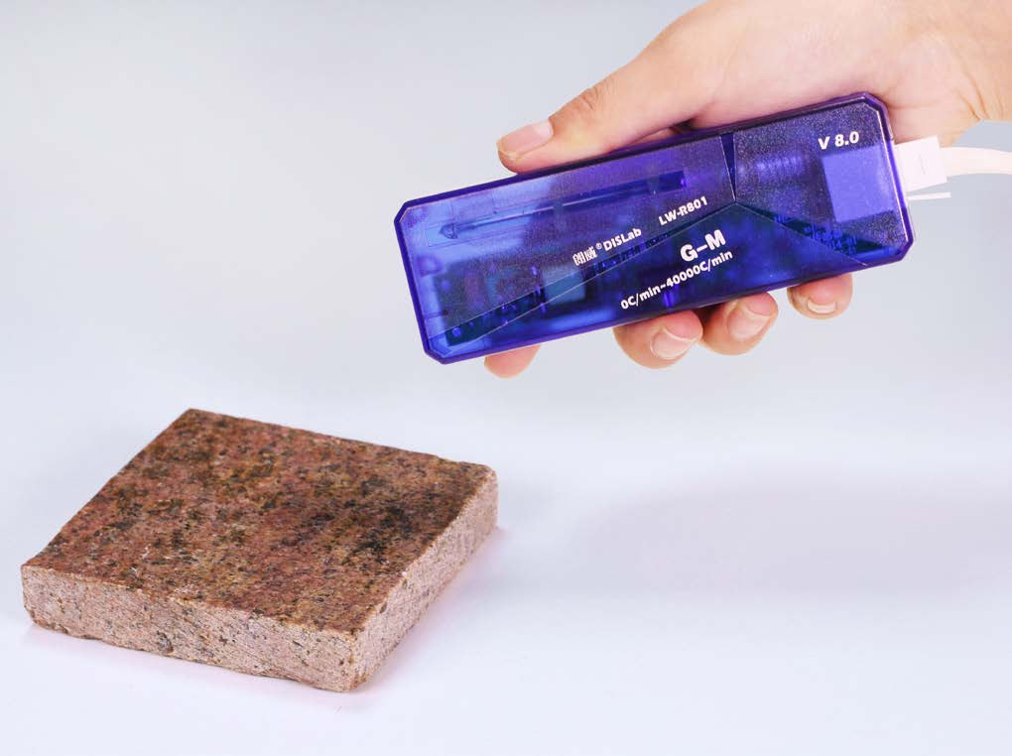
图 90 – 1 使用 G-M 传感器检验物质放射性实验装置

实验操作（专用软件）
1．将 G-M 传感器接入数据采集器，进入专用软件。即使附近没有放射源，此时仍检测到有较低的计数率，此为本底计数率，如图 90 – 2 所示；
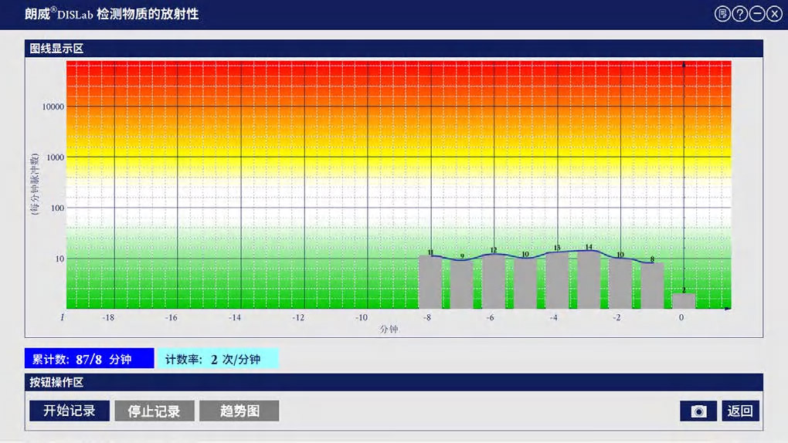
图 90 – 2 专用软件 本底计数实验结果
2．在实验环境固定情况下，每一分钟的计数率都各不相同。经统计分析发现，本底计数率呈现围绕一个平均值波动的特征。可见放射性现象存在随机性，这也是放射性衰变的重要特征；
3．将威尔逊云室配套的放射源放置在距 G-M 传感器约 10 cm 处，可以发现计数率比本底数显著增加（图 90 – 3）。此时的计数率减去本底计数率，就是该放射源的计数率；
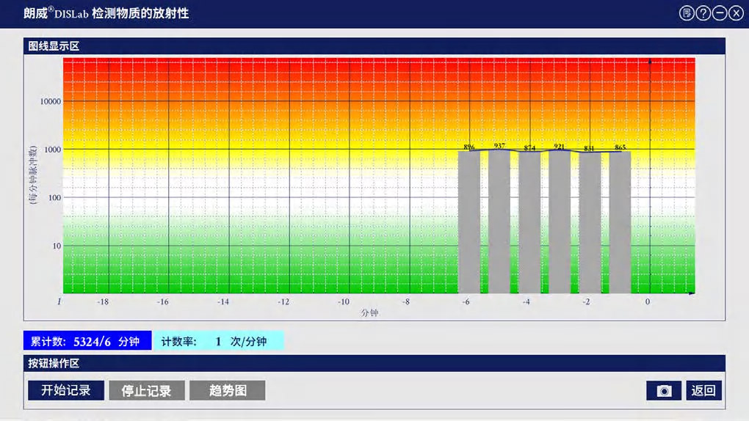
图 90 – 3 专用软件 威尔逊云室放射性实验结果
4．改用放射源为汽灯纱罩，可发现计数率大大降低，但仍高于本底计数率（图 90 – 4）。由此可见，威尔逊云室放射源的放射性明显高于汽灯纱罩；
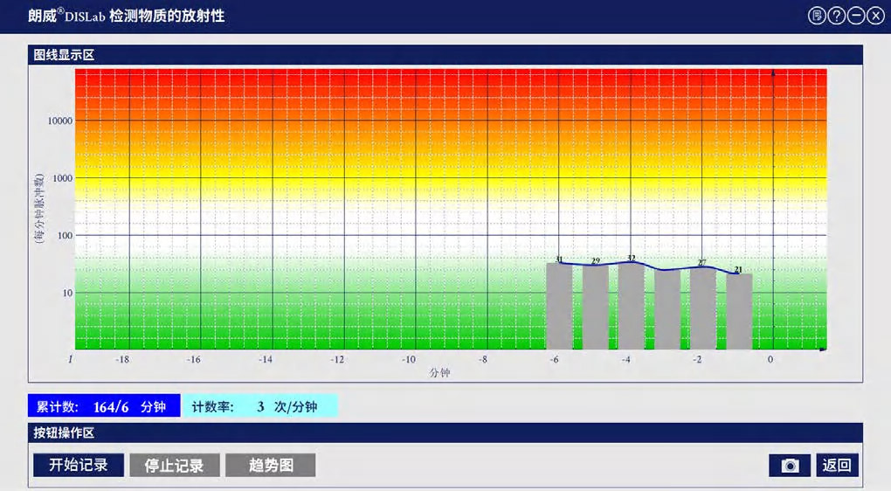
图 90 – 4 专用软件 汽灯纱罩的放射性实验结果
5．更换不同的物品，如夜光手表、花岗石材、烟感器等进行放射性测量（图 90 – 5），有助于学生强化放射性普遍存在的概念，了解安全的辐射范围，掌握放射性测量的基本手段；
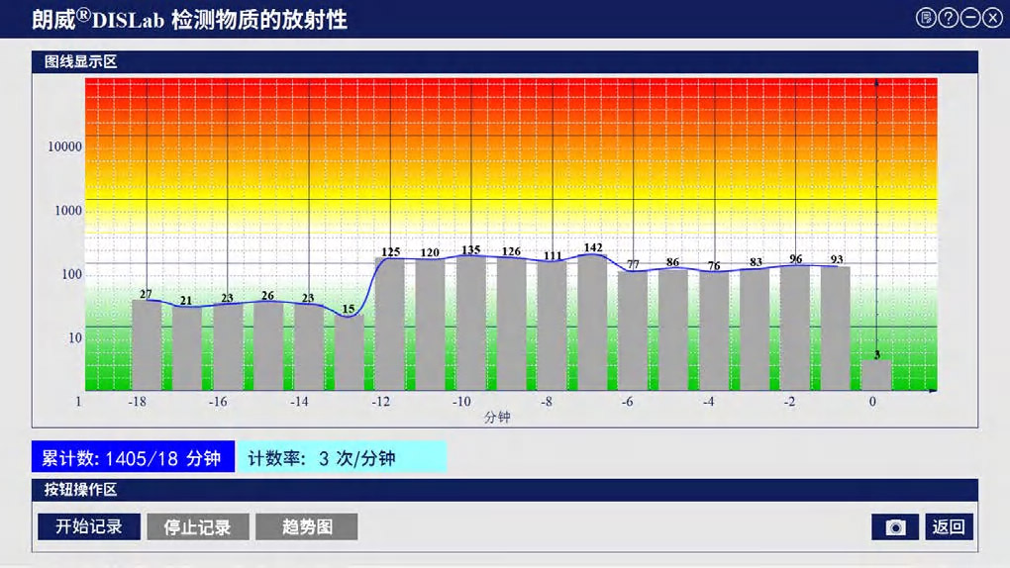
图 90 – 5 专用软件 烟感器、夜光表、红色石材的放射性实验结果
6．将汽灯纱罩分别置于距 G-M 传感器 12 cm、8 cm、4 cm 处，各测 5 分钟，计算其平均计数率，可知计数率随着距离的增加而降低（图 90 – 6）；
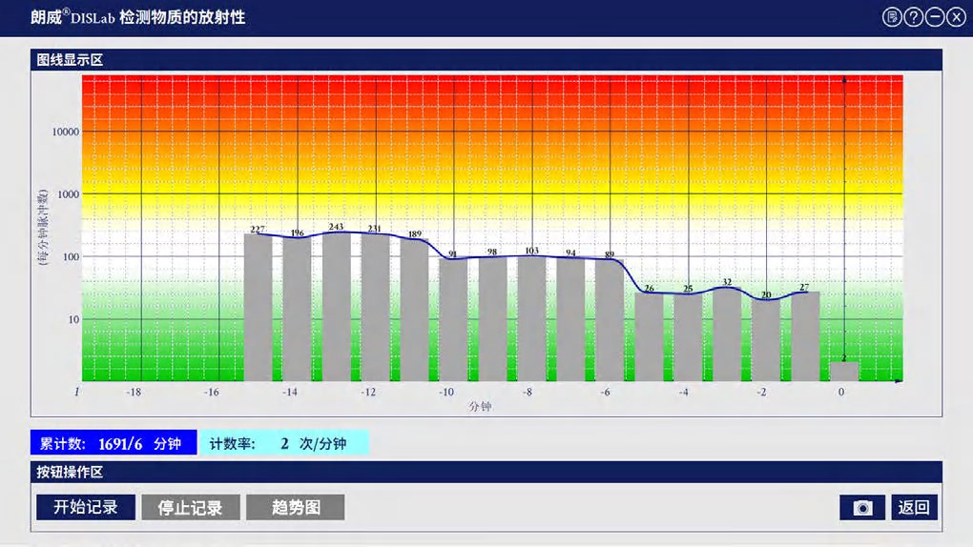
图 90 – 6 专用软件 计数率与测试点距离的关系实验结果
7．尝试使用相同厚度的铁板、铜板、铅板对放射源进行屏蔽。实验表明：当在放射源与 G-M 传感器之间插入铅板时，计数率明显降低，说明铅对放射线的屏蔽作用较强。铅板越厚，屏蔽作用越大，当铅板具有一定厚度时，计数率可接近本底数，即对放射线完全屏蔽。

